KI–unterstütztes Krisenmonitoring und –management bei Hochwasserereignissen: AKRIMA-Forschungsteam und Praxis im Austausch
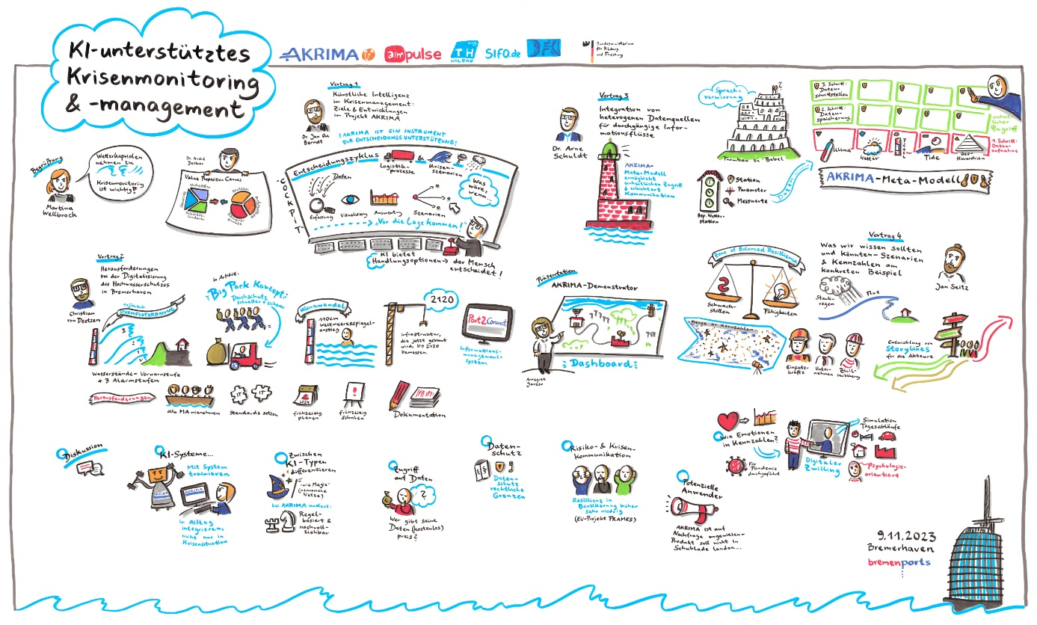
Bildunterschrift: Am 9. November 2023 traf sich das Konsortium des BMBF-Projekts AKRIMA in Bremerhaven. Wichtige Ergebnisse des Austauschs wurden in einem Grafical Recording festgehalten.
Grafik/Bild: Janine Lancker
Subheadline: Sicherheitsforschung und Krisenmanagement
Teaser:
Am 9. November 2023 traf sich das Konsortium des BMBF-Projekts AKRIMA – Automatisches Adaptives KRIsenmonitoring und -MAnagementsystem - in Bremerhaven. Schwerpunkt des Treffens bildete ein produktiver Austausch mit regionalen und überregionalen Stakeholdern unter anderem zu den Anforderungen im Hochwasserschutz, Schnittmengen zwischen den verschiedenen Krisenszenarien oder auch den Chancen und Risiken der Unterstützung durch Künstliche Intelligenz (KI).
Text:
Forschung und Praxis im engen und produktiven Dialog, um zukünftig noch resilienter bei Hochwasserereignissen zu sein – so in etwa ließ sich der Stakeholder-Workshop des BMBF-Vorhabens AKRIMA – Automatisches Adaptives KRIsenmonitoring und –Managementsystem - zusammenfassen.
Das AKRIMA-Team arbeitet an der Konzeption und Umsetzung intelligenter, KI-unterstützter Hilfsmittel für das Krisenmanagement und –monitoring für unterschiedliche Krisenszenarien. Beispielhaft wird dazu die Logistikbranche betrachtet. Ziel ist es darüber hinaus, die Resilienz von kritischen Infrastrukturen, Logistikketten sowie Behörden und Organisationen mit Sicherheitsaufgaben in Krisenfällen durch eine simulationsgestützte Verbesserung von Krisenreaktionsmechanismen zu unterstützen.
Vor diesem Hintergrund tauschten sich am 9. November 2023 die AKRIMA-Projektteams der Technischen Hochschule Wildau (TH Wildau), des Deutschen Forschungsinstituts für Künstliche Intelligenz und der Aimpulse GmbH in den Räumen der bremenports GmbH & Co. KG in Bremerhaven mit Vertreterinnen und Vertretern von regionalen und überregionalen Stakeholdern aus. Neben zahlreichen Hafenbetreibern waren u.a. auch die Feuerwehr und die Stadt Dortmund sowie die Johanniter Unfallhilfe dabei.
Und das Themenfeld hatte es in sich. Es ging um Anforderungen im Hochwasserschutz, Schnittmengen zwischen verschiedenen Krisenszenarien, Möglichkeiten zur Beschleunigung der Digitalisierung (unter der Maßgabe der Resilienz von auf sehr lange Sicht zu planenden Infrastrukturen - Horizont 2120), die hochperformate Anbindung von heterogenen Datenquellen, Chancen und Risiken der Unterstützung durch Künstliche Intelligenz sowie die Möglichkeiten, Resilienz in Kennzahlen zu greifen.
Den Stakeholdern wurde im Rahmen des Workshops die im Projekt entwickelte Demonstrator-Anwendung zur kritischen Begutachtung präsentiert, die zu vielen Aha-Effekten führte. Das Projektkonsortium konnte wichtige Anregungen zur Weiterentwicklung der Inhalte und Visualisierungen einsammeln. Ein besonderes Highlight als Ergebnis der Veranstaltung war ein Graphical Recording, mit dem Janine Lancker von flipchart.design die wesentlichen Inhalte des Workshops transparent festgehalten hatte.
Jan Seitz, Projektkoordinator des AKRIMA-Teilprojekts der TH Wildau: „Es war alles dabei: spannende Impulse für Forschung und Praxis, kritische Diskussionen und verwertbare Ergebnisse für alle Beteiligten. Das ist für uns gutes Futter für die Entwicklungen im kommenden Jahr.“
Das Graphical Recording gibt es zum Download in der Cloud der TH Wildau unter: https://nextcloud.th-wildau.de/nextcloud/index.php/s/dXFncWYT5trrrGw
Weiterführende Informationen zum Projekt:

- Projektwebsite der TH Wildau: https://www.th-wildau.de/akrima
- Projektwebsite des DFKI: https://akrima.dfki.de/
Gefördert wird das Vorhaben durch das Bundesministerium für Bildung und Forschung und betreut durch das VDI Technologiezentrum als Projektträger.
Fachliche Ansprechperson TH Wildau
Jan Seitz
Projektkoordinator, Teilvorhaben AKRIMA
TH Wildau
Hochschulring 1, 15745 Wildau
Tel.: +49 (0)3375 508 715
Email: jan.seitz@th-wildau.de
Ansprechpersonen Externe Kommunikation TH Wildau
Mike Lange / Mareike Rammelt
TH Wildau
Hochschulring 1, 15745 Wildau
Tel. +49 (0)3375 508 211 / -669
E-Mail: presse@th-wildau.de

